

Ozvočenje prireditve:
Igor Alatič, s.p.
telefon: 041 375 859


Vir : www.depositphotos.com
E.P.

Prireditev so finančno podprli:
Občina Cerkvenjak,
občina Sveta Ana v Slovenskih goricah in
občina Sveta Trojica v Slovenskih goricah in JSKD Lenart.

Strokovno spremljanje:
Mateja Kokol.

Mateja Kokol je rojena v Mariboru.
Po končani Prvi gimnaziji Maribor se je vpisala na AGRFT – smer gledališka režija. Dodiplomski študij je zaključila leta 2014 z diplomsko predstavo Stoli, ki je gostovala na različnih mednarodnih gledaliških festivalih (Rusija, Slovaška, Mehika ... ) in tam prejela številne nagrade, med drugim tudi za mlado perspektivno režiserko, ki jo je na sanktpeterburškem gledališkem festivalu ArtOkraina podelil Art Center Most.
Njeno režijo za predstavo Stoli so z akademijsko Prešernovo nagrado nagradili tudi doma. Gledališko ustvarjanje zanjo ne pozna meja – ustvarja in deluje tako v domačih gledaliških produkcijah kot v tujini (vodila je gledališke delavnice in sodelovala kot somentorica v gledališki šoli Tenerife, Španija),
kamor jo vodijo projekti.
Režirala je več odmevnih uprizoritev, med drugimi magistrski avtorski projekt po motivih Senekove
in Evripidove Medeje z naslovom Medeja, Medeja, Medeja (koprodukcija MGL in AGRFT, 2015), 24 UR (LG Ljubljana, 2015), avtorski projekt 3600 sekund hrepenenj (Los Cosmicomicos, Zacatecas Mexica, 2015), Apokaliptična mesečina (koprodukcija gledališča Glej, LG Maribor in Pekinpaha, 2014).



v sodelovanju z
občino Cerkvenjak
in OŠ Cerkvenjak - Vitomarci

Vas prijazno vabimo na

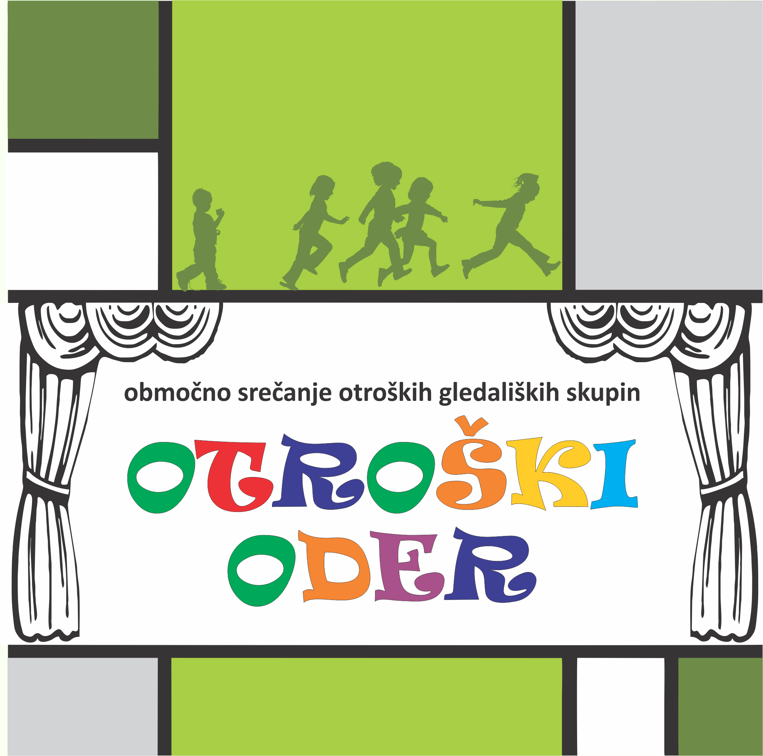

2019,

iz občin Cerkvenjak, Sveta Ana
in Sveta Trojica v Slovenskih goricah,

v torek, 19. marca 2019,
ob 9.30 uri,
v Dom kulture Cerkvenjak.
Prost vstop!

PROGRAM PRIREDITVE

Pozdravni nagovori:

Marjan Žmavc,
župan občine Cerkvenjak,
Breda Slavinec,
vodja JSKD OI Lenart.

- 9.35 – 9.55

Gledališki klub OŠ
Cerkvenjak – Vitomarci

Brata Grimm (prir. J. Vršič):
SNEGULJČICA MALO DRUGAČE

Režija: Jožica Vršič

O predstavi: Kdo bo pojedel zastrupljeno jabolko?

Primernost predstave:
predšolski otroci, 1. - 6. razred OŠ.

- 10.05 – 10.35

Dramska skupina
OŠ Sveta Ana

Barbara Dvoršak:
HELDA IN GRIZELDA, SESTRI COPRNIK

Režija: Mateja Kop
O predstavi: Le katera od sester Coprnik je bolj sovražna?

Primernost predstave:
predšolski otroci, 1. - 6. razred OŠ.

3. 10.45 – 11.10

Dramska skupina OŠ in vrtec Sveta Trojica

Laura Kovač:

LE KDO ŠE VERJAME
V PRAVLJICE?

Režija: Anica Šuster
O predstavi: Ali pravljični liki res več ne obstajajo?

Primernost predstave: 1.- 9. razred OŠ.

Podelitev priznanj
nastopajočim skupinam:

Marjan Žmavc,
župan občine Cerkvenjak
in
Jože Križan,
predsednik Sveta IO JSKD Lenart.

Program prireditve je povzet
po prijavnicah nastopajočih skupin.

Javni sklad RS za kulturne dejavnosti,
Območna izpostava Lenart,
zanjo Breda Slavinec.

Oblikovala. Breda Slavinec.
Naklada: 120 izvodov.
Lenart, marec 2019
www.jskd.si

